Спортивная форма для занятий физической культурой в детском саду
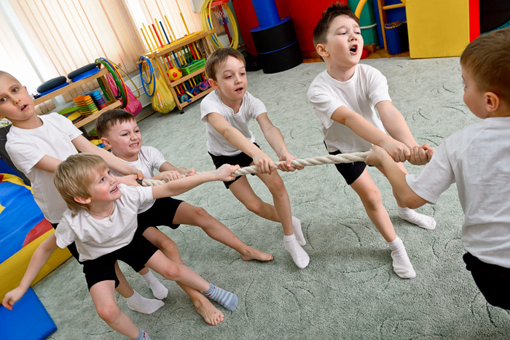
- На занятиях физкультурой необходимо соблюдать гигиенические требования!

- По требованиям СанПиНа необходимо детям одевать спортивную форму!

Физкультурой заниматься – надо в форму одеваться!

А в одежде повседневной, заниматься даже вредно!

- Физкультурное занятие обязательно требует соблюдения техники безопасности в спортзале. Спортивная форма на занятиях - это обязательное условие их проведения. Ребенок получает полное физическое развитие, учится ползать, бегать, лазать.

- Чтобы вашему ребенку было удобно, необходимо приобрести: футболку, шорты, спортивную обувь, носочки. Нужно помнить, что во время физических упражнений повышается потоотделение, поэтому в этой же одежде, в соответствии с санитарными требованиями, нельзя находиться далее в групповой комнате.

- Футболка должна быть изготовлена из несинтетических, дышащих материалов, без декоративных элементов, отвлекающих внимание детей. Желательно, чтобы у всех детей группы были футболки определённого цвета. Это вырабатывает у детей командный дух при проведении эстафет и спортивных праздников.

- Шорты должны быть неширокие, не ниже колен. Многие дети приходят на занятие в бриджах, что мешает им выполнять основные виды движения, такие как прыжки, бег, упражнения на растяжку и т.д.
- Спортивная обувь ( полукеды, лучше на липучках) не должна скользить при выполнении упражнений.
- Носки должны быть не слишком теплые, предназначенные для частых стирок. Желательно подобрать их по цвету под физкультурную форму.
